Ideen für den praktischen Unterricht zu Hause
Religion

Im Religionsunterricht haben wir uns in den letzten Wochen intensiv mit unseren Händen beschäftigt. So haben wir zum Beispiel festgestellt, dass unsere Fingerabdrücke alle unterschiedlich aussehen und das dies auch auf uns Menschen zutrifft....
In der letzten Stunde haben wir dann Handabdrücke mit Fingerfarbe gemacht. Teilweise in grün an der Fensterscheibe, ansonsten in bunten Farben auf Papier. Hieraus wird dann eine Blumenwiese am Fenster entstehen. Nun sehen wir uns ja erst einmal nicht in der Schule... Aber wenn sie Lust und Zeit haben, können sie die Idee gern aufgreifen und Handabdrücke mit ihrem Kind machen. In der Schule hatten wir dabei viel Spaß und Wiederholung schadet ja nicht ☺. Ob sie die Fensterscheibe nutzen, oder Papier. Ob daraus Blumen entstehen oder Vögel oder oder... da sind ihrer Phantasie keine Grenzen gesetzt. Falls sie keine Fingerfarbe zur Hand haben können sie auch schöne Bilder mit Wasserfarbe machen. Dann eher Fingerabdrücke und auf Papier :-)
Falls während des kreativen Schaffens das Gespräch auf die Hände kommt...wir werden uns damit auseinandersetzen, was Hände tun... zum Sommer hin werden wir dann die Geschichte vom barmherzigen Samariter kennen lernen.
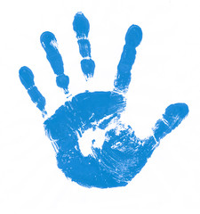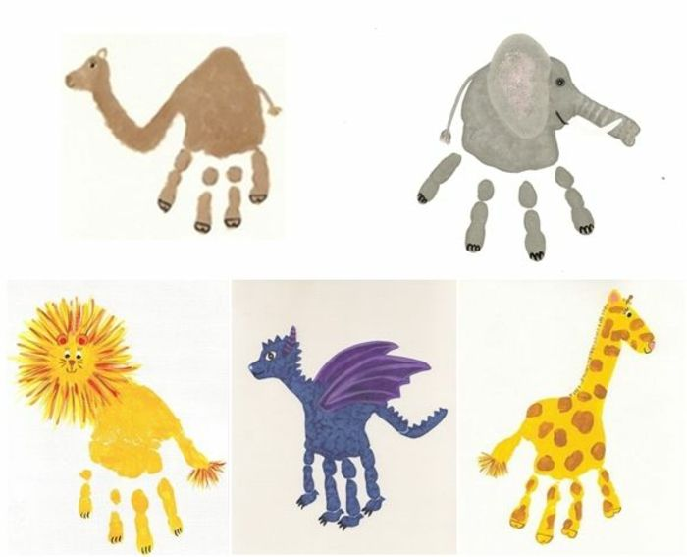

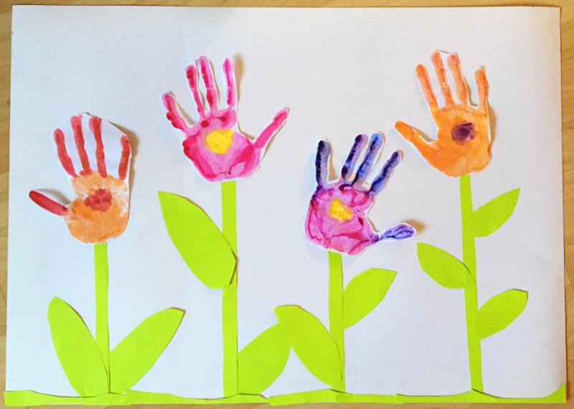 Viel Spaß :-) VG Denise Berg

